《地下物语》（第二部分）
语气词
【达拉崩吧】
A爽朗笑：哈哈！B微笑：嘿！C严肃：哼！D震惊：哈！？E侧目：嗯… F战损：咳咳…！
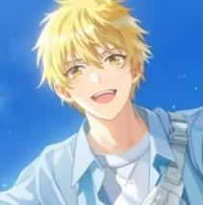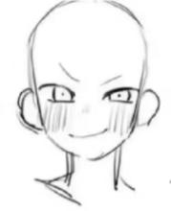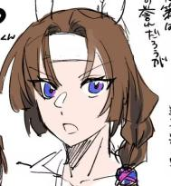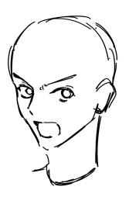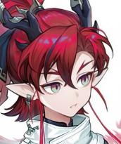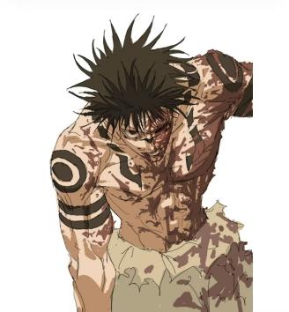
【深夜诗人】
A微笑：呵呵～B生气：（咬牙切齿气笑了的声音，不知道怎么用文字形容了）C恶心帅：嗯哼～D严肃：嗯。
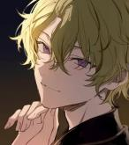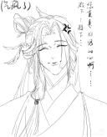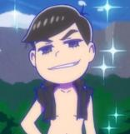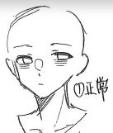
【得过且过的勇者】
A欢乐：嘿嘿！B吐槽：喂！C讶异：诶—D严肃：嗯。E苦恼：啊…（尾音上飘）F苦笑：（吭哧哭）
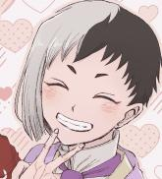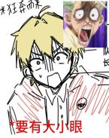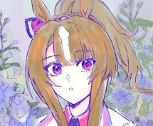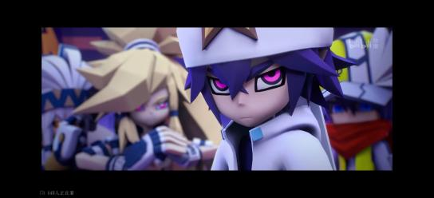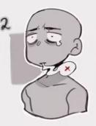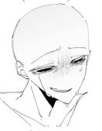
【牧星者】
A严肃：哼。B微笑：哼（轻快）C别扭：咳咳…D傲娇：切～E红温：呃！！
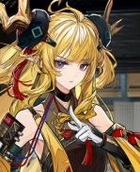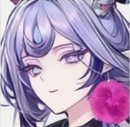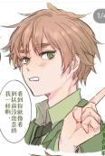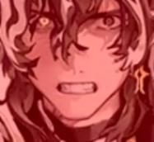
【告死鸟】
A平静/嘴角平放：嗯。B微笑/嘴角上扬：嗯（轻快）C嘴角下撇：嗯…F讶异：诶？G感动：嗯…！
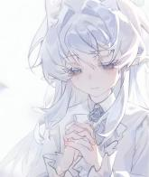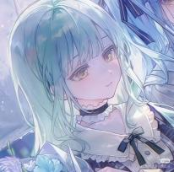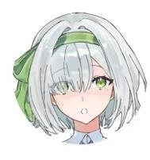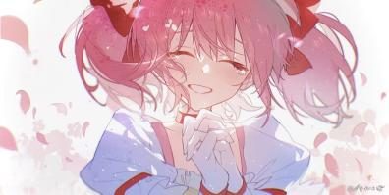
注：灰黑色字为人物对话，红色字为导演做的表演指示，黄色字是对话框中需要出现的文字，仿系统提示，蓝色字为音效指示。人名后的引号、括号及括号中表情文字无需出现在游戏对话框中，仅作为对应立绘的提示。
所有人物对话框都取消掉左侧方形头像框区域，人物名称和台词全部顶格左对齐，改用插入图片的形式把半身立绘插入到对话框上方，统一在对话框上方偏左侧。
[轰隆隆巨响。画面黑掉又亮起，众人转移到下一层，切换在场景中的位置。左上角切出“地下洞穴 第三层”。洞穴中央摆着名为斯芬克斯的雕像。]
DM：（嘴角平放）你将拥有三次机会，来解答斯芬克斯提出的谜题。
[深夜诗人走上前。]
“哪三样东西，能够叫醒深夜诗人的翅膀？”
深夜诗人：（严肃）叫醒我的翅膀……吗。
得过且过的勇者：（讶异）蚊子、跳蚤、螨虫？
达拉崩吧：（侧目）烧烤架、孜然、蘸酱？
深夜诗人：（生气）……我以前就不该给你们带夜宵的，真的。
达拉崩吧：（侧目）咳，言归正传，谜题里说的“叫醒”翅膀到底是怎么一回事？诗人的话，音乐肯定算一样吧，其他的……
得过且过的勇者：（讶异）你们忘了吗，上次赏月的时候月亮又圆又亮，诗人的翅膀就比平时弹琴的时候还要活跃些，后来——
[所有小人的脑袋上同时冒出省略号。]
牧星者：（严肃）没有后来了。那次赏月只有你去了不是吗。
牧星者：（别扭）……气氛这么压抑干嘛，说到底，一支东拼西凑的冒险小队能持续那么长时间，已经很不可思议了。
牧星者：（别扭）如果要说有什么遗憾，也只是……没能好好告别罢了。
DM：（嘴角下撇）……
达拉崩吧：（侧目）好了总之，第二个答案就是月亮吧。至于第三个答案——你有头绪吗诗人？
深夜诗人：（严肃）……
深夜诗人：（微笑）我想我知道，叫醒翅膀的最后一样东西是什么了。

CHAPTER 4
[诗人头顶冒出省略号气泡，随后画面震动，轰隆隆巨响，画面黑掉又亮起，来到了空无一物的第四层。左上角切出“地下洞穴 第四层”]
牧星者：（严肃）这是，过关了？所以最后一个词是什么？
深夜诗人：（恶心帅）秘密。
牧星者：（严肃）……
得过且过的勇者：（苦恼）虽然过关是好事，但是这也就意味着，这最后一间房间的挑战……
DM：（嘴角上扬）在整个地穴的不同角落，散落着九块拼图碎片，将完成后的拼图放入画框。
DM：（嘴角平放）如果没能在二十分钟之内完成，所有碎片的位置都会刷新重置。
[房间中央出现名为得过且过的勇者在睡觉的画框。]
画作《得过且过的勇者在睡觉》的外框 出现了！
得过且过的勇者：（吐槽）……不对吧这个名字是怎么回事你这拼图是正经拼图吗！
得过且过的勇者：（吐槽）还有！怎么到了我这一关就突然冒出个倒计时啊！不公平不公平！
DM：（嘴角平放）是为了让得过且过的勇者先生行动起来。
DM：（嘴角上扬）顺便一提，倒计时已经开始了。
得过且过的勇者：（吐槽）哇啊啊啊啊啊啊啊啊！
[得过且过的勇者小人头顶冒出惊叹号，快速跑出房间。其余三人随后跟上去，一边出门画面一边渐黑。而后亮起，四人重新出现在画面中，地上散放着八块拼图，但需要把正中间空出来。]
得过且过的勇者：（严肃）这一块放在这……好，这样就把睡着的我拼出来了，角落里差的这一块……
得过且过的勇者：（苦笑）时间已经过半了吗……根本没可能在二十分钟里走遍这么大的地穴……やっぱり無理でした。
[下方大段文字用小字号。]
得过且过的勇者：（苦笑）就算拼尽全力，把自己逼到极限，这也是我注定难以企及的目标。既然如此，倒不如从一开始就不去尝试。可能酒精和床褥才是我的归宿吧，回避生活中一切让自己痛苦的问题。终日用自顾不暇的借口精力麻木自己，遇到难回答的问题就不说话，我的宝剑已经很久没有出鞘，在战士徽记下许过的誓言也早已抛诸脑后。得过且过，我的宿命好像早就写在我的名字里了。我到底都在做些什么啊……
得过且过的勇者：（吐槽）喂喂喂怎么一到我说话就过得这么快！
牧星者：（别扭）又在叽里呱啦说什么呢，全给你skip了。
深夜诗人：（严肃）不，这不是你的问题。我们已经把能找的地方都找过了。剩下的，只有一种可能……
达拉崩吧：（严肃）这块拼图根本不在这个洞穴里！
DM：（嘴角上扬）能发现到这一步，你们做得不错。
DM：（嘴角平放）没错，最后一块拼图，从一开始就并不存在于这个洞穴之中，而是存在于你们心里。
牧星者：（红温）少打哑谜，快说怎么拿到！
DM：（嘴角平放）只要你们回想起这块拼图上的内容，它自然就会出现。

CHAPTER 5
得过且过的勇者：（苦恼）这张照片里我是睡着的状态啊，怎么可能回忆的起来？啊啊真是的，前面明明都很顺利的，我要害大家出不去了！
得过且过的勇者：（苦笑）果然，像我这样一无是处的吐槽役……
达拉崩吧：（侧目）……
牧星者：（严肃）……
深夜诗人：（严肃）……
[一块拼图忽然从天而降，落到画面正中央刚才空出的部分。]
深夜诗人：（微笑）如果你一无是处的话，在之前的房间，被你帮助了的我们又算什么呢？
牧星者：（傲娇）给。拼图。不像你，那个时候的事我们可是记得清清楚楚啊。别误会，你发现了法杖的蹊跷，我只是不喜欢欠别人人情。
达拉崩吧：（爽朗笑）是啊过儿！你的吐槽很重要，可别小看气氛制造者的作用啊！UNO决斗的时候，如果没有你在旁边指导，我也过不了第二关！
达拉崩吧：（微笑）所以，别说一无是处这种话！
得过且过的勇者：（讶异）……
得过且过的勇者：（欢乐）好——！
[九块拼图汇聚进画框里，和猫老师相同操作。]
得过且过的勇者：（讶异）不过仔细一看，这个拼图的图案……
得过且过的勇者：（吐槽）啊！剩下的两块是你们三个在我旁边偷吃烤肉！早不吃晚不吃专挑我睡觉的时候！
得过且过的勇者：（讶异）诶，等一下，这不是张照片吗？怎么……
深夜诗人：（严肃）嗯，是很奇怪。
达拉崩吧：（侧目）奇怪？你们在说什么呢！
牧星者：（严肃）我们小队的每个人都出现在了拼图拼出的画面里，同时也莫名其妙出现在了这里。
牧星者：（严肃）那么，拍下这张照片的“她”，为什么被排除在了这个游戏之外？
深夜诗人：（严肃）亦或者……

